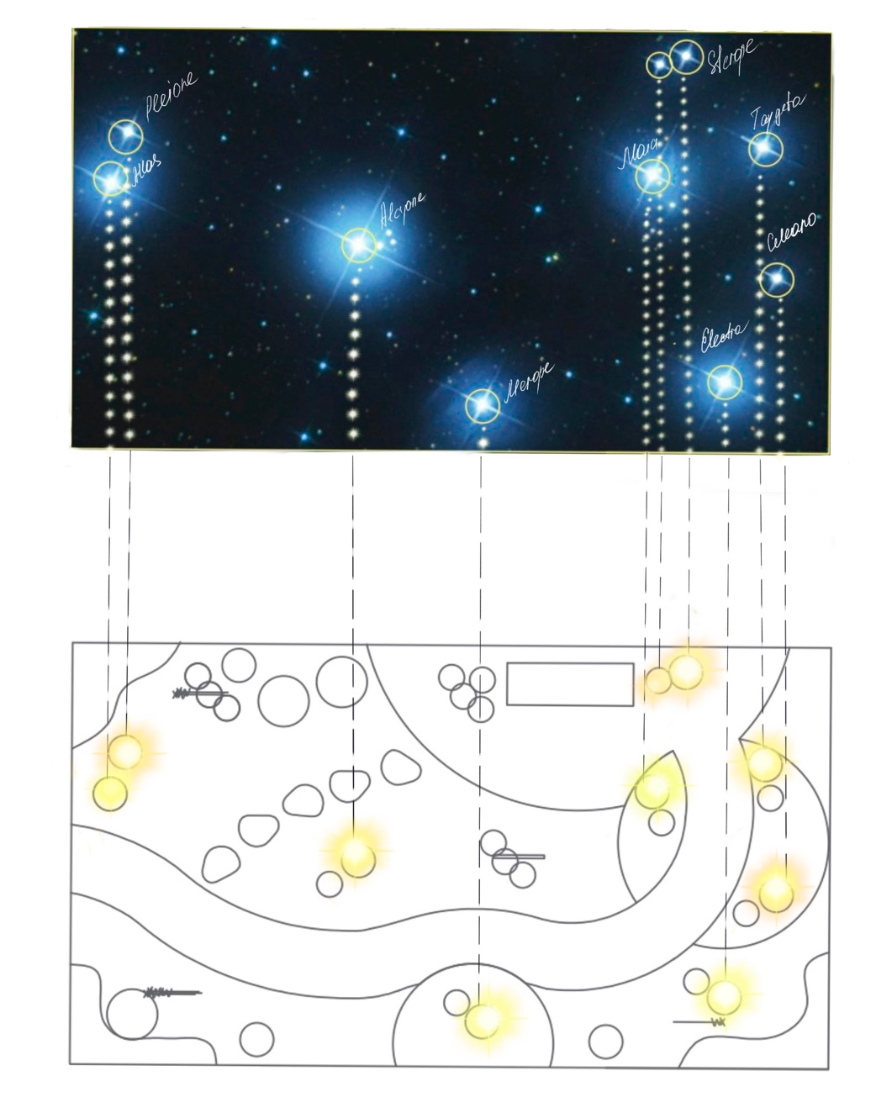

Сад Плеяд
Существует множество легенд и поверий, почему устойчиво-теплую пору манящих осенних деньков называют Бабьем летом.
Реальность и выдумка исторических мифов колеблются на тонкой грани. Но тем и интереснее астрономическая теория, потому как в подлинности ее можно убедиться, просто кинув взгляд в вечернее небо.

Эта теория говорит о том, что название Бабье лето произошло от созвездия Плеяд, которое на Руси именовали «Бабой». Данное скопление созвездий отчетливо видно в ночном небе как раз со второй половины сентября без телескопа. Оно расположено в созвездии Тельца. И самые яркие звезды названы в честь Плеяд – нимф из греческой мифологии, дочерей Атланта и Плейоны, которые согласно печальной легенде вознеслись на небо голубками после жестокой охоты на них , где и рассеялись.

Центральной композицией сада является МАФ - фигура Тельца, в созвездии которого находятся эти Плеяды. Геометрия сада Плеяд в точности повторяет их расположение в Созвездии Тельца.

Сразу у входа нас встречают величественные можжевельники обыкновенные сорта Арнольд – мать и отец Плеяд. Словно застывшие скопления падающих звезд, эти колонны буквально устремляются вверх, благодаря строению вертикально расположенных ветвей, усыпанных красивейшими зелеными, голубоватыми, похожими на звездочки, хвоинками.

Красоту самих нимф-плеяд, представленных также можжевельниками, символизируют расположившиеся рядом необычные, экзотичные растения в кашпо. Звездную тематику подчеркивает ковер из многолетников, который, раскрывается словно ночное небо при вечерней подсветке сада. Зона тихого отдыха со скамьёй и телескопом приглашает полюбоваться таинственным и прекрасным скоплением звезд при наступлении темноты.

